3. PRIRODA I DRUŠTVO
Zima i vremenske prilike – sat usvajanja novog nastavnog sadržaja
ZAGONETKE
- Iznad gradova, iznad sela, iznad hrastova, iznad
jela, lete rojevi tihih pčela. Sve su pčele bijele, bijele
i svu djecu razvesele. (snijeg)

- Lonac ima, kuhar nije, metlu ima, čistač nije, bijel
mu kaput, doktor nije! A što li je? A tko li je?
Pogodite! Tko će prije? (snjegović)

- Na brdo ih moraš vući, pa se voziš pjevajući.
Uzalud ti visok brijeg ako nije pao snijeg. (sanjke)

Danas ćemo naučiti nešto o zimi i vremenskim prilikama tijekom zime.
- Kakvo je vrijeme danas? DANAS JE OBLAČNO.
- Kakvo je vrijeme zimi u našem naselju? SUNČANO, MAGLOVITO, OBLAČNO, SNJEŽNO, VJETROVITO, PONEKAD I KIŠOVITO.
- Ima li zimi sunčana vremena? IMA.
- Koliko nas snažno grije sunce? SUNCE ZIMI SLABIJE GRIJE.
- Što se događa sa snijegom kad sunce jače zagrije? SUNCE MOŽE OTOPITI SNIJEG.
- Kakva je duljina dana i noći zimi? DANI TRAJU KRAĆE, A NOĆI TRAJU DUŽE.
- Koje padaline možemo vidjeti zimi? SNIJEG, KIŠA, ROSA, MRAZ, ...
Napišite sada u svoje crtančice ili pisanke velikim tiskanim slovima ZIMA i oko te riječi napišite, nacrtajte, isprintajte sličice ili izrežite iz časopisa što vas sve podsjeća na zimu (pahulje, snjegović, sanjke, led, zimska odjeća,...)
Slijedi IGRA Dan-noć; ako je tvrdnja točna ostani stajati, a ako je netočna čučni.
1) Zima je najhladnije godišnje doba. TOČNO
2) Zimi Sunce jako grije. NETOČNO
3) Zimi pada snijeg. TOČNO
4) Zimi su dani dugački, a noći kratke. NETOČNO
5) Sunce može otopiti snijeg. TOČNO
6) Zimi nema Sunca. NETOČNO
7) Simbol za snježno razdoblje je oblak i ispod njega pahulje. TOČNO
SLIKE VREMENSKIH PRILIKA I PRIPADAJUĆI ZNAKOVI ZA SVAKU VREMENSKU PRILIKU (pogledati u udžbeniku na 29. stranici)
VREMENSKA PRILIKA | ZNAK
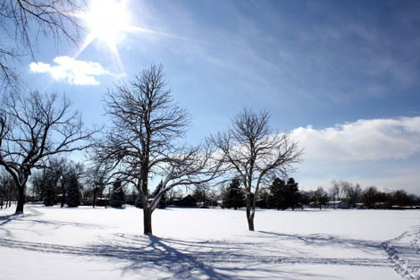  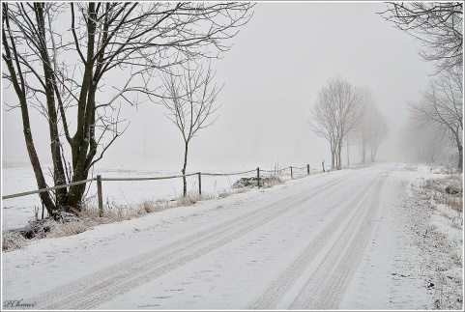  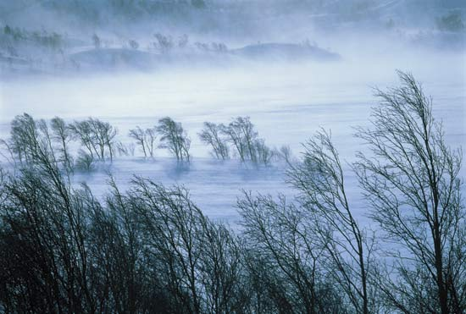  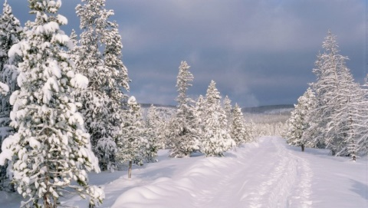  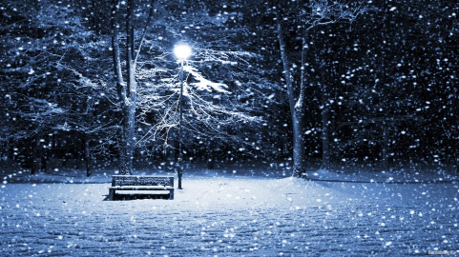 | 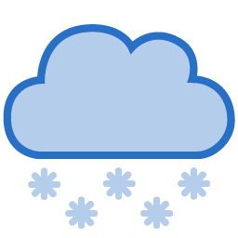  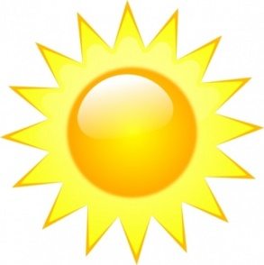

DOMAĆA ZADAĆA: Radna bilježnica 27. stranica, 1. zadatak

